# Лабораторная работа 6. Управление процессами

**Аннотация:** Цель работы: изучить команды, позволяющие получать информацию о процессах, устанавливать их приоритеты, отправлять сигналы процессам, а также запускать и обрабатывать фоновые процессы.

**Задание 6-1**. Выведите список всех процессов в системе, запущенных в данный момент.

Ход выполнения:

1. Для организации управления процессами в Linux существует псевдо-файловая (или виртуальная) система процессов – /proc, в которой ядро хранит информацию о процессах. Файловая система процессов используется для получения информации о запущенных процессах.

Каталог /proc выглядит как часть общей каталоговой структуры, но фактически хранится в памяти, а не на диске.

Выведете список содержимого каталога /proc, вы увидите много каталогов, именами которых являются номера. Эти каталоги содержат информацию обо всех процессах в системе, запущенных в данный момент:

*ls -d /proc/[0-9]\**

Результат выполнения команды на экране – рис. 6.1.

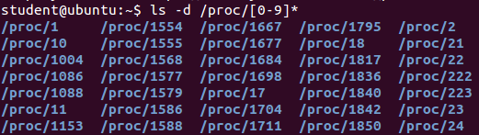

*Рис. 6.1.* Список содержимого каталога /proc

Обратите внимание, если вы войдете под учетной записью, не имеющей права администратора, то сможете вывести информацию только о своих собственных процессах, но не других пользователей.

2. Посмотрите, какая информация доступна для процесса 1, которым является процесс *init* и который отвечает за запуск всех остальных процессов.



3. Ознакомьтесь с основными файлами процесса 1. Вот краткое описание некоторых из них:

* *cmdline*: этот (псевдо-) файл содержит полную командную строку, использованную для вызова процесса.
* *cwd*: эта символическая ссылка указывает на текущий рабочий каталог процесса.
* *environ*: этот файл содержит все переменные окружения, определённые для этого процесса, в виде ПЕРЕМЕННАЯ=значение.
* *exe*: эта символическая ссылка указывает на исполняемый файл, соответствующий запущенному процессу.
* *fd*: этот подкаталог содержит список файловых дескрипторов, открытых в данный момент процессом.
* *maps*: когда вы выводите содержимое этого именованного канала (при помощи команды *cat*, например), вы можете увидеть части адресного пространства процесса, которые в текущий момент распределены для файла. Вот эти поля (слева направо): адресное пространство, связанное с этим распределением; права доступа, связанные с этим распределением; смещение от начала файла, где начинается распределение; старший и младший номера (в шестнадцатиричном виде) устройства, на котором находится распределенный файл; номер inode файла; и, наконец, имя самого файла. Если устройство обозначено как 0 и отсутствует номер *inode* или имя файла – это анонимное распределение.
* *root*: эта символическая ссылка указывает на корневой каталог, используемый процессом. Обычно это будет /.
* *status*: этот файл содержит разнообразную информацию о процессе: имя исполняемого файла, его текущее состояние, его PID и PPID, его реальные и эффективные UID и GID, его использование памяти и другие данные.

4. В корневом каталоге файловой системы /proc также содержатся файлы, в которых хранится информация, относящаяся к параметрам ядра (см. табл. 6.1). Посмотрите содержимое этих файлов.

Таблица 6.1. Некоторые файлы из каталога /proc

|  |  |
| --- | --- |
| cmdline | Аргументы, переданные ядру Linux при загрузке. |
| kcore | Файл, отображающий физическую память системы. |
| interrupts | Счетчики количества прерываний IRQ в архитектуре i386. |
| modules | Список модулей, загруженных системой. |
| pci | Полный список всех PCI-устройств, найденных во время инициализации ядра, а также их конфигурация. |
| version | Эта строка идентифицирует версию текущего ядра |

**Задание 6-2**. Отобразите список всех процессов, которые выполняются в данный момент в виде таблицы и в виде дерева.

Ход выполнения:

1. Ознакомьтесь с описанием команды *ps*.

Команда *ps* предназначена для получения информации о существующих в операционной системе процессах. Запуск *ps* без аргументов покажет только те процессы, что были запущены вами, и которые привязаны к используемому вами терминалу (рис. 6.2).

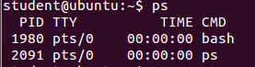

*Рис. 6.2*. Процессы, привязанные к используемому терминалу.

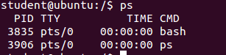

Утилита *ps* обладает рядом полезных опций, наиболее общими из которых являются:

* *a*: выводит процессы, запущенные всеми пользователями;
* *x*: выводит процессы без управляющего терминала или с управляющим терминалом, но отличающимся от используемого вами;

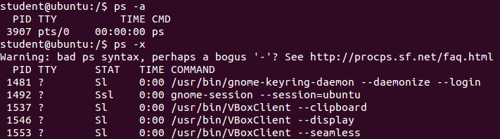

* *u*: выводит для каждого из процессов имя запустившего его пользователя и время запуска.

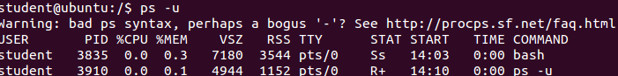

2. Введите в терминале следующую команду:

ps aux

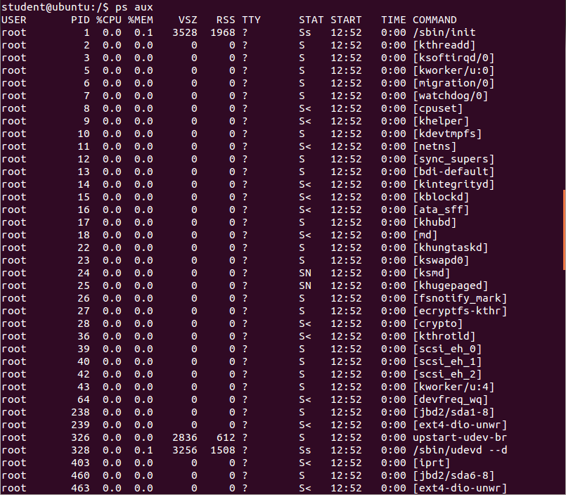

Изучите таблицу процессов, которая появится в терминале(рис. 6.3).

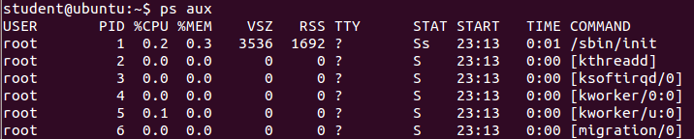

*Рис. 6.3.* Вывод более подробной информации о процессах.

Вывод *ps* разделен на несколько полей. Наиболее важные из них:

* USER – показывает, от имени какого пользователя был запущен данный процесс.
* PID – уникальный идентификатор процесса
* %CPU – процессорное время, выделенное данному процессу.
* %MEM – оперативная память, выделенная данному процессу.
* TTY – терминал, на котором выполняется процесс.
* STAT – состояние процесса, например, R – исполняющийся процесс, S – спящий, Z – «зомби».
* START – время запуска программы.
* TIME – показывает, сколько процессорного времени выполняется процесс.
* COMMAND – имя программы.

3. Ознакомьтесь с описанием команды *pstree*.

Команда *pstree* выводит процессы в форме дерева. Основным преимуществом является то, что вы сразу можете увидеть родительские процессы: если вам нужно уничтожить целую серию процессов, а они все происходят от одного родителя, вы можете просто убить этот родительский процесс. Вам придется воспользоваться опцией *-p* для вывода PID всех процессов и опцией *-u* для вывода имени пользователя, запустившего процесс.

4. Запустите *pstree* следующим образом:

*pstree -up | more*

При этом вы получите обзор всей структуры дерева процессов.

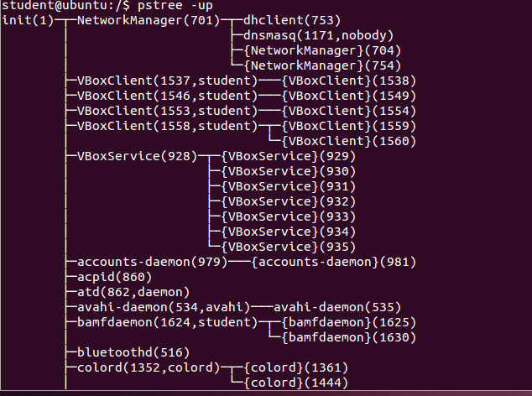

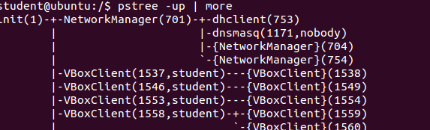

**Задание 6-3**. Ознакомьтесь с информацией о текущих процессах в «реальном режиме времени».

Ход выполнения:

1. Запустите утилиту *top* (рис. 6.4).

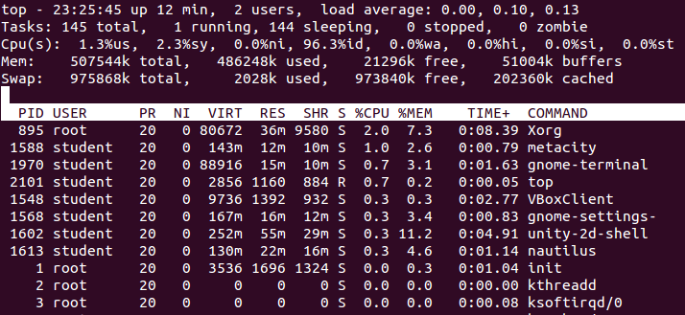

*Рис. 6.4.* Отображение процессов в «реальном режиме времени»

2. Ознакомьтесь с тем, какую информацию можно получить о запущенных процессах в «реальном режиме времени».

Утилита *top* выводит на экран список процессов в системе, отсортированных в порядке убывания значений используемых ресурсов.

Сначала идет общесистемная информация: время запуска операционной системы, время ее работы от момента последнего перезапуска системы, количество зарегистрированных в данный момент в операционной системе пользователей, а также минимальная, максимальная и средняя загрузка операционной системы. Кроме того, отображается общее число процессов и их состояние, сколько процентов ресурсов системы занимают пользовательские процессы и системные процессы, использование оперативной памяти и свопа.

Для каждого процесса указаны идентификатор, имя владельца, приоритет, размер, состояние процесса, потребляемая оперативная память, ресурс центрального процесса, время выполнения, имя процесса.

3. Утилита *top* полностью управляется с клавиатуры. Вы можете получить справку, нажав на клавишу *h*. Наиболее полезные команды:

* *k*: эта команда используется для отправки сигнала *kill* процессу.
* *M*: эта команда используется для сортировки процессов по объему занятой ими памяти (поле %MEM);

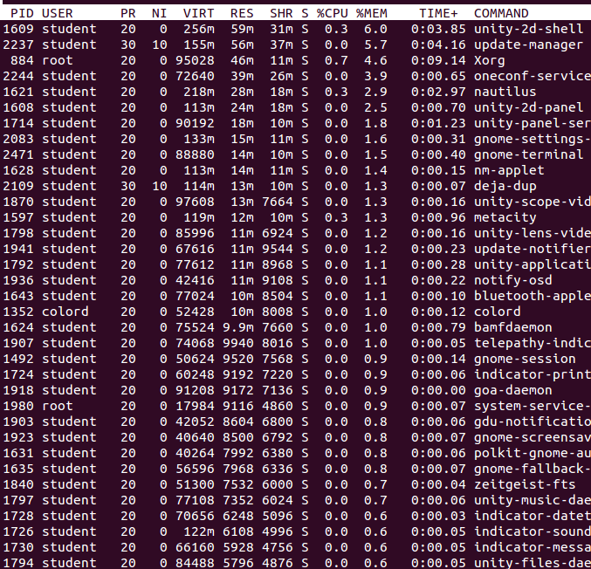

* *P*: эта команда используется для сортировки процессов по занятому ими процессорному времени (поле %CPU);

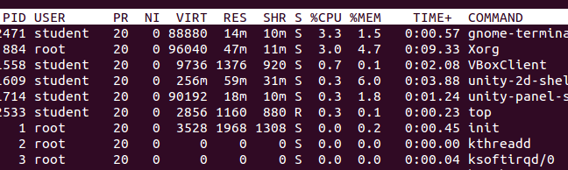

* *u*: эта команда используется для вывода процессов заданного пользователя. *top* спросит у вас его имя. Вам необходимо ввести имя пользователя, а не его UID;

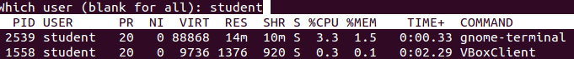

* *i*: по умолчанию выводятся все процессы, даже спящие. Эта команда обеспечивает вывод информации только о работающих в данный момент процессах (процессы, у которых поле STAT имеет значение R, Running). Повторное использование этой команды вернет вас назад к списку всех процессов.

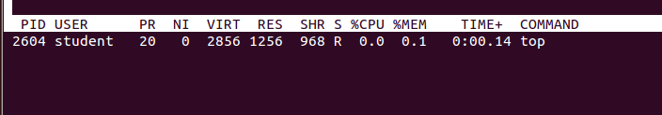

* *r*: эта команда используется для изменения приоритета выбранного процесса.

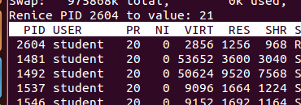

**Задание 6-4**. Произведите остановку заранее запущенного вами любого процесса (программы).

Ход выполнения:

1. Ознакомьтесь с командами *kill* и *killall*.

Эти две команды используются для отправки сигналов процессам. Для команды *kill* требуется номер процесса в качестве аргумента, а для *killall* требуется имя процесса.

Обе эти команды допускают опциональное использование аргумента с номером сигнала, отправляемого процессу. По умолчанию они обе отправляют соответствующим процессам сигнал 15 (TERM). Например, если вам нужно убить процесс с PID 785, используйте команду:

*kill 785*

Если вам нужно отправить ему сигнал 19 (STOP), введите:

*kill -19 785*

Если вам нужно убить процесс, для которого вы знаете имя команды, вы можете убить его по имени. Если имя процесса «mozilla», вы можете воспользоваться командой:

*killall -9 mozilla*

В любом случае вы убьете только свои собственные процессы (только если вы не root), поэтому вам не стоит волноваться о процессах других пользователей, если работаете в многопользовательской системе, так как на них это не повлияет.

2. Остановите заранее запущенный вами процесс по его идентификатору.

Kill 1724 19



3. Командой завершите работу («убейте») заранее запущенный вами процесс по его идентификатору.

Kill 1728 15

4. Командой завершите работу («убейте») заранее запущенный вами процесс по его имени.



**Задание 6-5**. Изучите команды установки и изменения приоритета процесса.

Ход выполнения:

1. Ознакомьтесь с утилитой *nice*.

Утилита *nice* позволяет запустить команду с предопределнным приоритетом выполнения, который задается в командной строке. При обычном запуске все задачи имеют один и тот же приоритет, и операционная система равномерно распределяет между ними процессорное время. Однако с помощью утилиты *nice* можно понизить приоритет какой-либо задачи, таким образом предоставляя другим процессам больше процессорного времени. Повысить приоритет той или иной задачи имеет право только пользователь root. Синтаксис *nice* следующий:

nice -число команда

Число – параметр, большее значение которого означает меньший приоритет процесса.

2. Определите, с каким приоритетом запускается программа *top*.



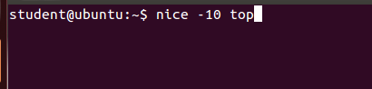



3. Уменьшите приоритет программы top при следующем запуске на 10.

4. Ознакомьтесь с утилитой *renice*.

Утилита *renice* позволяет изменить приоритет уже работающего процесса. Формат запуска утилиты:

renice -число PID

5. Измените приоритет у одного из уже запущенных процессов.









**Задание 6-6**. Изучите команду запуска процессов в заранее определенное время.

Ход выполнения:

1. Утилита *at* позволяет создавать очередь команд для выполнения в более позднее время. Чтобы выполнить утилиту создающую сводку использования диска, называемую *du*, в 8:40 вечера выполните команду:

*at 20:40*

2. Команда *at* выведет приглашение, такое как «*at>*», где нужно ввести команду *du* с нужными параметрами:

*at> du –a >/tmp/du.out*

Здесь вывод *du* направлен в файл.

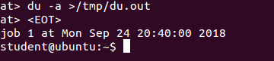

3. После ввода команды, *at* снова выведет приглашение к вводу. Чтобы выйти, надо нажать комбинацию клавиш *CTRL+D*. Появится сообщение вида:

*at> <EOT>*

warning: commands will be executed using /bin/sh

job 1 at 2013-03-12

4. Чтобы проверить, что задание находится в очереди, выполните команду *atq*. Она покажет запланированные на данный момент задания очереди. Все они хранятся в каталоге */var/spool/at.*



5. Отмените задание с помощью команды *atrm*. Для этого нужно использовать последовательный номер задания. Чтобы узнать номер задания выполните *atq*. Например, чтобы удалить задание с номером 1, надо выполнить

*atrm 1*



6. Добавьте в очередь команду *ps* с выводом в файл */tmp/ps.out*. Время выполнения – текущее время +5 минут.

7. Проверьте, что ваше задание находится в очереди.

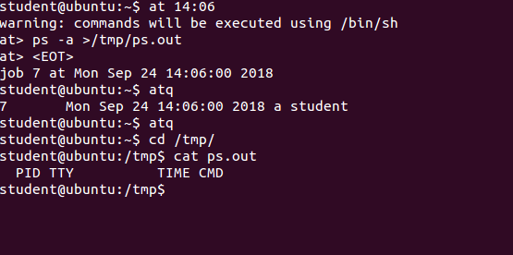

Ps >

8. После выполнения задачи из очереди посмотрите файл */tmp/ps.out*.

9. Удалите из очереди задание с номером 1.

**Задание 6-7**. Изучите команду создания расписания процессов.

Ход выполнения:

1. Утилита *crontab* позволяет создавать и редактировать расписание повторяющихся задач. Для этого необходимо выполнить *crontab –e*. Спецификация задания имеет следующий формат:

*минуты часы день_месяца месяц день_недели задание*

Первые пять полей представляют собой шаблон времени и обязательно должны присутствовать. Чтобы программа игнорировала поле шаблона времени нужно поставить в нем символ звездочки (*). Например:

*01 * * * * root /some/script*

Эта строка определяет, что сценарий /some/script должен выполняться каждую первую минуту каждого часа, каждого дня, каждого месяца и каждого дня недели. Сценарий будет выполняться от имени пользователя root.

2. Создайте расписание, в котором процессы запускаются:

* в первую минуту каждого часа;



* каждый день в 15:20;



* в 10 часов каждую субботу;



* в 9:30 каждое первое число месяца.



**Задание 6-8**. Изучите команды переключения режимы выполнения процесса.

Ход выполнения:

1. Для выполнения программы в режиме переднего плана достаточно набрать ее имя в командной строке и запустить на выполнение.

Для запуска программы в качестве фонового процесса следует набрать в командной строке ее имя и в конце добавить знак амперсанта (&), отделенный пробелом от имени программы, а также параметры командной строки, если таковые имеются. Затем программу запускают на выполнение. Вы получите примерно следующее сообщение (рис. 6.5):



*Рис. 6.5.* Пример запуска процесса в фоновом режиме.

Сообщение на рис. 6.5 состоит из двух чисел и приглашения командной строки. Это означает, что программа работает в фоновом режиме и есть возможность с этой же консоли запустить на выполнение еще какую-нибудь программу.

Число [1] означает номер запущенного фонового процесса, а 1849 – это идентификатор PID запущенного процесса.

2. Для проверки состояния фоновых процессов воспользуйтесь командой *jobs* (рис. 6.6).



*Рис. 6.6.* Проверка состояния фонового процесса.

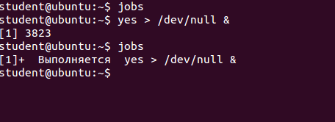

3. Для перевода процесса из фонового режима на передний план используйте команду fg %1, где 1 – номер фонового процесса.

4. Чтобы снова вернуть процесс в фоновый режим выполнения, его необходимо остановить, использую комбинацию клавиш Ctrl+Z. Затем можно перевести процесс в фоновый режим командой bg %1.

На рис. 6.7. отображены все эти действия.

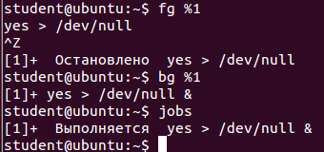

*Рис. 6.7*. Переключение режимов выполнения процесса.

